
โครงการ “สายใยรัก ศิษย์-ลูก” โดยใช้โรงเรียนเป็นฐาน
โครงงาน “เพาะต้นอ่อนทานตะวัน”
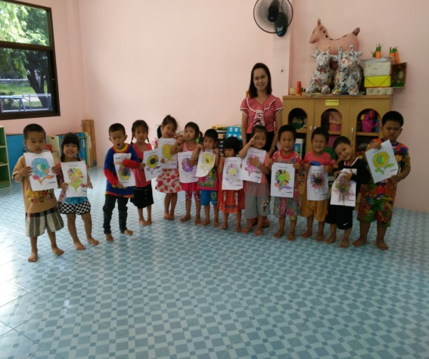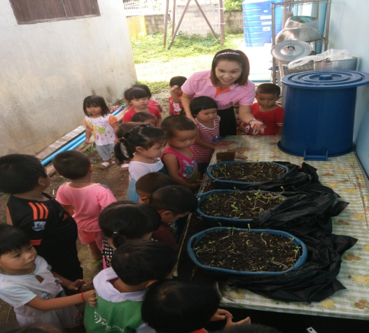
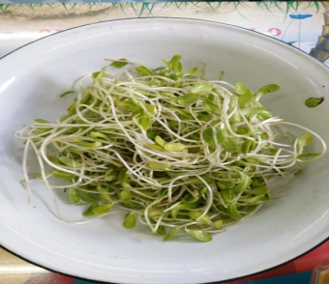
เสนอ
อาจารย์ผู้สอน การศึกษาภาคฤดูร้อน

โดย
นางสาวิตรี ศรีทิพย์วงศ์
นักศึกษา รมป. 2 ห้อง 3 รหัส 571561321092

โครงการนี้เป็นส่วนหนึ่งของ
รายวิชา 1074302 ทักษะชีวิต
รายวิชา 1074308 ทักษะทางสังคมศึกษาและการจัดประสบการณ์การเรียนรู้
รายวิชา 1074502 การสร้างความสัมพันธ์ระหว่างสถานศึกษา บ้าน และ ชุมชน
หลักสูตรศึกษาศาสตรบัณฑิต สาขาวิชาการศึกษาปฐมวัย คณะครุศาสตร์ มหาวิทยาลัยสวนดุสิต
โครงการ “เพาะต้นอ่อนทานตะวัน”
- หลักการและเหตุผล
เนื่องจากปัจจุบันต้นอ่อนทานตะวันนั้นเป็นผักทางเลือกใหม่ที่มีคนนิยมปลูกเป็นอย่างมาก
โดยพบว่าประโยชน์ของต้นอ่อนทานตะวันนั้นมีโปรตีนอยู่สูงมาก มีทั้งวิตามิน A และ วิตามิน E สูง บำรุงสายตา ผิวพรรณ เป็นอาหารที่ย่อยง่ายและไขมันที่อยู่ในเมล็ดทานตะวันจะเป็นไขมันที่ ไม่อิ่มตัว มีประโยชน์ต่อสุขภาพ และเป็นแหล่งโปรตีนจากพืชที่ดีทีเดียว
และเพื่อให้เด็กได้เรียนรู้เกี่ยวกับวิธีการปลูกต้นอ่อนทานตะวัน โดยที่เด็กได้ลงมือปฏิบัติจริงด้วยตนเอง และได้เห็นความเปลี่ยนแปลงของต้นอ่อนทานตะวันตามระยะเวลาที่ปลูก ทำให้เด็กได้วิเคราะห์และฝึกการสังเกตุการเปลี่ยนแปลงและและได้ฝึกการทดลองเรียนรู้จากของจริงทำให้เด็กสามารถนำความรู้ที่ได้ไปใช้ประโยชน์ในชีวิตจริงและสามารถนำไปพัฒนาต่อยอดในอนาคตได้

บทวิเคราะห์
เศรษฐกิจพอเพียงเป็นปรัชญาที่ยึดหลักทางสายกลาง ที่ชี้แนวทางการดำรงอยู่และปฏิบัติของประชาชนในทุกระดับให้ดำเนินไปในทางสายกลาง มีความพอเพียง และมีความพร้อมที่จะจัดการต่อผลกระทบจากการเปลี่ยนแปลง ซึ่งจะต้องอาศัยความรอบรู้ รอบคอบ และระมัดระวัง ในการวางแผนและดำเนินการทุกขั้นตอน ทั้งนี้ เศรษฐกิจพอเพียงเป็นการดำเนินชีวิตอย่างสมดุลและยั่งยืน เพื่อให้สามารถอยู่ได้แม้ในโลกโลกาภิวัตน์ที่มีการแข่งขันสูง
ดังนั้นการส่งเสริมให้เด็กได้ดำรงชีวิตให้อยู่ในความพอเพียง มาบูรณาการในการจัดการเรียนรู้สำหรับเด็กปฐมวัยเพื่อเป็นการวางรากฐานที่ดีในการดำเนินชีวิตจึงได้จัดทำโครงการเพาะต้นอ่อนทานตะวัน เพื่อให้เด็กปฐมวัยได้เรียนรู้ ขั้นตอน กระบวนการ วิธีดำเนินการ ในการเพาะต้นอ่อนทานตะวันไว้สำหรับทำอาหารกลางวันซึ่งเป็นอาหารที่เด็กๆภาคภูมิใจเพราะเป็นผักที่ตนเองและเพื่อนๆช่วยกันปลูก และรดน้ำ จนเติบใหญ่ให้เราได้รับประทานโครงการเพาะต้นอ่อนทานตะวันนี้ทำให้เด็กรู้จักหน้าที่และความรับผิดชอบของตนเองและรู้จักการทำงานร่วมกันเป็นทีมเป็นการฝึกฝนให้เด็กมีความรับผิดชอบเหมาะสมวัยทำให้เด็กมีพัฒนาการทางด้านร่างกาย อารมณ์-จิตใจ สังคม และสติปัญญา รู้จักแก้ไขปัญหาเฉพาะหน้าได้เหมาะสมกับวัยและเป็นการปลูกฝังให้เด็กได้เรียนรู้ปรัชญาเศรษฐกิจพอเพียง รู้จักการอยู่อย่างพอเพียง พอประมาณ มีเหตุผล ในการดำเนินชีวิตประจำวันอยู่ในสังคมได้อย่างมีความสุขดังคำกล่าวที่ว่า มีความรู้คู่คุณธรรม เด็กเปรียบเสมือนผ้าขาว ครู พ่อ แม่ ผู้ปกครอง ชุมชน และหน่วยงานที่เกี่ยวข้องต้องช่วยกันปลูกฝังสิ่งดีงามให้กับเด็กได้เรียนรู้และพึงปฏิบัติเพื่อให้เด็กในวันนี้เติบโตเป็นผู้ใหญ่ที่ดีในวันข้างหน้าจึงนำปรัชญาเศรษฐกิจพอเพียงมาใช้ปลูกฝังให้เด็กปฐมวัยได้เรียนรู้การใช้ชีวิตอยู่อย่างพอเพียง การอยู่ร่วมสังคม ได้อย่างมีความสุข ดังนั้นศูนย์พัฒนาเด็กเล็กบ้านทุ่งเกวียนของเราจึงได้ตอบสนองนโยบายในการนำเศรษฐกิจพอเพียงมาใช้ในสถานศึกษา เพื่อพัฒนาการทั้งด้านร่างกาย อารมณ์ -จิตใจ สังคม และสติปัญญาจากการเรียนรู้โดยการใช้ประสาทสัมผัสทั้ง 5 ที่ได้เรียนรู้ จากประสบการณ์ตรงที่ผู้เรียนได้รับจากการจัดประสบการณ์การเรียนรู้ที่เน้นผู้เรียนเป็นสำคัญของครูผู้สอนได้เหมาะสมกับวัย

แนวความคิด
การเสริมสร้างความเข้มแข็งทางปัญญาเพื่อแก้ไขปัญหาดังกล่าวนั้น สมองควรจะถูกใช้ ถูกกระตุ้นและคิดสิ่งต่างๆ ที่ท้าทาย โดยการได้สัมผัสประสบการณ์ต่างๆ ทั้งน้ีเพื่อให้เด็กเกิดประสบการณ์การเรียนรู้ ที่ประกอบไปด้วยการพัฒนา ระบบการคิด,พัฒนาการควบคุมอารมณ์,พัฒคุณธรรมจริยธรรมให้มีความพร้อมในการกล้าคิดกล้าแสดงออกรู้จักเรียนรู้ จากประสบการณ์นพไปใช้ในชีวิต ประจำวันได้อย่างมีความสุข

ข้อเสนอ
เพื่อส่งเสริมคุณภาพชีวิต เด็กปฐมวัยด้วยกระบวนการมีส่วนร่วมระหว่างครอบครัวและโรงเรียน จึงควรพัฒนาและส่งเสริมกระบวนการค้นหา และประเมินความถนัดและความสนใจในด้านต่างๆองเด็กเพื่อทำการพัฒนาให้เหมาะสมกับความชอบ พฤติกรรม และบุคลิกภาพของเด็ก ร่วมกับการพัฒนาวิธีคิดของเด็ก โดยเสริมสร้างกระบวนการ ความฉลาดทางปัญญา(IQ) ความฉลาดทางอารมณ์ (EQ) และความฉลาดทางสังคม (SQ) ให้เด็กมีพฤติกรรมสุขภาพและ คุณภาพชีวิตที่เหมาะสม

- วัตถุประสงค์
  - เพื่อส่งเสริมให้เด็กได้เรียนรู้เกี่ยวกับวิธีการปลูกต้นอ่อนทานตะวัน
  - เพื่อส่งเสริมให้เด็กรู้จักการติดตามผลและติดตามความเปลี่ยนแปลงของต้นอ่อนทานตะวันที่ทดลองปลูก
  - เพื่อสร้างความสัมพันธ์ระหว่างครู ผู้ปกครองและเด็ก
  - เพื่อให้เด็กได้รับประสบการณ์ตรงและได้ลงมือปฏิบัติจริงจากการปลูกต้นอ่อนทานตะวัน

- วิธีดำเนินการ
3.1 ยุทธศาสตร์ที่ใช้ในการพัฒนาเด็กปฐมวัย
- เด็กอายุ3-5ปี ใช้สถานพัฒนาเด็กหรือรูปแบบอื่นที่เป็นทั้งใระบบระบบนอกระบบและตามอัธยาศัย โดยให้ผู้ดูแลเด็ก ฯลฯมีลักษณะเป็น"มืออาชีพ"และร่วมมือกับพ่อแม่ผู้กครองและครอบครัว
- การพัฒนาเด็กอายุ 0-5 ปี ท่ีดีและมีคุณภาพต้องมีระบบการส่งต่อ เพื่อเชื่อมโยงจากบ้านไปศูนย์พัฒนาเด็กปฐมวัยและโรงเรียน
- การพัฒนาความรู้และทักษะแก่ผู้ที่เกี่ยวข้องกับ เด็กอายุ0-5ปี
3.2 เงื่อนไขสู่ความสำเร็จ
- การสนับสนุน ส่งเสริมให้มีการดำเนินการ ด้วยการจัดสรรงบประมาณในการพัฒนาเด็กปฐมวัยโดยถือเป็นการลงทุนที่สำคัญ
-ครอบครัว ชุมชน หน่วยงานของรัฐ เอกชน ธุรกิจเอกชน สื่อมวลชน และสถาบันสังคมต่าง ๆ ต้องตระหนักถึงความสำคัญในการพัฒนาเด็กอายุ 0-5 ปีและเห็นความจำเป็นในการวางรากฐานที่มั่นคงต่อชีวิต
-มีความร่วมมือกันระหว่างทุกส่วนในสังคมในการพัฒนาและการให้บริการสำหรับเด็กปฐมวัยอย่างเป็นระบบ มีความหลากหลายและต่อเนื่อง เพื่อให้เกิดกระบวนการเรียนรู้ที่มีคุณภาพ
-ต้องมีการประสานงานกันชัดเจนระหว่างหน่วยงานหลักที่ดูแลเด็กปฐมวัย ทั้งหน่วยนโยบาย หน่วยปฏิบัติ และหน่วยงานวิชาการ
-กำหนดมาตรฐานของการพัฒนาเด็กปฐมวัยและต้องมีการประเมินผล

-3.3 แผนงานและวิธีการดำเนินการ
แผนงานหลักที่ 4: แผนงานติดตามประเมินผล และให้การสนับสนุนการดำเนินงานเครือข่ายในการพัฒนาเด็กปฐมวัย
แนวคิด
- สร้างกระบวนการจัดการ ภายในสถานรับเลี้ยงและพัฒนาเด็กปฐมวัย และโรงเรียนอนุบาลให้เป็นแหล่งเรียนรู้และสนับสนุนการเรียนรู้ของเด็กปฐมวัยในชุมชน โดยการกระตุ้นให้ความรู้ และฝึกทักษะการเรียนรู้ให้กับเด็กปฐมวัย ตั้งแต่อายุ 6 เดือน ถึง 6 ปี ที่พัฒนาขึ้นบนฐานความรู้ เรื่องพัฒนาการสมอง และวัยของเด็กช่วงนี้โดยเฉพาะ
- พัฒนาสถานรับเลี้ยงและพัฒนาการเด็กปฐมวัย และโรงเรียนอนุบาล ให้เป็นแหล่งเรียนรู้ในการดูแลเด็กปฐมวัยอย่างมีความชำนาญและถูกต้อง
- กระจายความรู้ความเข้าใจและกระตุ้นให้ครอบครัวสามารถเลี้ยงดูเด็กปฐมวัยได้อย่างมีประสิทธิภาพ โดยเน้นการสร้างความสัมพันธ์ระหว่างพ่อ แม่ ลูก และสมาชิกอื่น ๆ ในครอบครัว และให้การสนับสนุนด้านวิชาการและการให้คำปรึกษา การอบรมให้ความรู้ รวมทั้งสื่อ เพื่อกระตุ้นพัฒนาการเด็กตามวัย
- ครอบครัว สถานเลี้ยงดูเด็ก และโรงเรียนอนุบาล ในพื้นที่เป้าหมาย นำกระบวนการพัฒนาการเรียนรู้และอัจฉริยภาพเด็กปฐมวัย ตามแนวทาง Brain Based Learning ไปปฏิบัติในการพัฒนาศักยภาพของเด็ก ร่วมกับการเสริมสร้างคุณภาพชีวิต และการดูแลสุขภาพกายและจิตให้กับเด็กอย่างถูกต้อง

แนวทาง/มาตรการ
- สร้างกลไกเร่ง และกลไกเอื้อให้เกิดความร่วมมือการพัฒนารูปแบบการเรียนรู้ โดยสนับสนุนข้อมูลวิชาการ
- รวมภาคีส่วนต่าง ๆ ให้เข้ามามีส่วนร่วมในการพัฒนาและจัดการองค์ความรู้ ประสานกับเครือข่ายทุกภาคส่วน
- ผลักดันนโยบายสาธารณะและสร้างความตระหนักด้านพัฒนาการเด็กบนฐานของการพัฒนาสมอง
- สื่อสาร เผยแพร่ ให้ข้อมูล องค์ความรู้ ด้าน BBL ต่อสาธารณะให้สังคมเกิดความตระหนัก

ตัวชี้วัด
- พ่อ แม่ ผู้ปกครอง สมาชิกในครอบครัว รวมทั้งผู้อาวุโส และผู้ที่เตรียมตัวเป็นพ่อแม่ ได้ใช้ประโยชน์ของเอกสารคู่มือการพัฒนาเด็กปฐมวัย ในการสร้างความรู้ความเข้าใจพัฒนาการของเด็ก และปรับปรุงวิธีการเลี้ยงดู และจัดประสบการณ์สำหรับเด็กปฐมวัยอย่างถูกต้อง และเหมาะสมภายในบ้าน
- สถานรับเลี้ยงและพัฒนาเด็กและโรงเรียนอนุบาล รวมทั้งบุคลากรที่เกี่ยวข้อง ได้ใช้ประโยชน์ของเอกสารคู่มือการพัฒนาเด็กปฐมวัย ในการสร้างความรู้ความเข้าใจพัฒนาการของเด็ก และปรับปรุงวิธีการเลี้ยงดู และจัดประสบการณ์สำหรับเด็กปฐมวัยอย่างถูกต้อง และเหมาะสมภายในสถานรับเลี้ยงและพัฒนาเด็ก

- วิธีการศึกษา
ดำเนินการตามแผนงานและกิจกรรมที่เกี่ยวข้อง ตามรายละเอียดในเอกสารแนบท้ายโครงการ เก็บข้อมูลที่เกี่ยวข้อง และดำเนินการประเมินตามตัวชี้วัดที่เกี่ยวข้อง ตามช่วงเวลา

- ขอบเขตงาน
6.1 พื้นที่ดำเนินการ
ศูนย์พัฒนาเด็กเล็กบ้านทุ่งเกวียน สังกัดองค์การบริหารส่วนตำบลเวียงตาล
อ.ห้างฉัตร จ.ลำปาง

- ระยะเวลา
ระยะเวลาดำเนินการ รวม 1 เดือน (1-30 มิถุนายน 2559)

- งบประมาณที่ใช้
500 บาท

- ผู้รับผิดชอบ
นางสาวิตรี ศรีทิพย์วงศ์
- ผลที่คาดว่าจะได้รับ
10.1 เด็กได้เรียนรู้วิธีการเพาะต้นอ่อนทานตะวัน
10.2 เด็กได้ฝึกการสังเกต การติดตามผลความเปลี่ยนแปลงของต้นอ่อนทานตะวันที่เติบโตขึ้นเป็นระยะ
10.3 เพื่อสร้างความสัมพันธ์ระหว่าง ครู ผู้ปกครอง และเด็ก
10.4 เด็กได้รับประสบการณ์ตรงและได้ลงมือปฏิบัติจริงในการปลูกต้นอ่อนทานตะวัน

- ขั้นตอนการทำโครงงาน
สัปดาห์ที่ 1 เรียนรู้เกี่ยวกับส่วนประกอบของดอกทานตะวันและประโยชน์ต่าง ๆ ของดอกทานตะวัน
สัปดาห์ที่ 2 เริ่มดำเนินการเพาะต้นอ่อนทานตะวันพร้อมทั้งติดตามผลการปลูกต้นอ่อนทานตะวันเป็นระยะ
สัปดาห์ที่ 3 เชิญวิทยากร คือ ผู้ปกครองของเด็กภายในศูนย์พัฒนาเด็กเล็กบ้านทุ่งเกวียนมาให้ความรู้เกี่ยวกับการนำต้นอ่อนทานตะวันที่เด็กๆ ร่วมกันปลูก มาเป็นส่วนประกอบในการทำอาหาร หรือ อาหารว่าง ให้เด็ก ๆ ได้รับประทานกัน
สัปดาห์ที่ 4 ครูสรุปโครงงานร่วมกับเด็ก ๆ ซึ่งกิจกรรมต่าง ๆ ที่จัดขึ้นจะช่วยในการส่งเสริมพัฒนาการเด็กทั้งด้านร่างกาย อารมณ์และจิตใจ สังคม และ สติปัญญา และเด็กสามารถนำความรู้ที่ได้รับไปใช้พัฒนาต่อยอดต่อไปภายในอนาคตได้

แบบประเมิน
โครงงาน “เพาะต้นอ่อนทานตะวัน”

ชื่อ - สกุล (นาย/นาง/นางสาว) ..................................................เกี่ยวข้องเป็น (บิดา/มารดา).................
เป็นผู้ปกครองของ (ด.ช./ด.ญ.)...........................................................................ชั้น..................................

ประเด็นคำถาม (โครงงานเพาะต้นอ่อนทานตะวัน)

คำชี้แจงทำเครื่องหมาย / ในช่องที่ตรงกับความคิดเห็นของท่านมากที่สุด
มาก = 3 หมายถึงเป็นโครงการที่ดี
ปานกลาง = 2 หมายถึงเป็นโครงการที่พอใช้
น้อย = 1 หมายถึงเป็นโครงการที่ไม่มีประโยชน์เลย

ที่ | ประเด็นในการประเมิน | ระดับความพึงพอใจ
 |  | 3 | 2 | 1
1 | โครงงานมีความเหมาะสมสำหรับเด็กปฐมวัย
2 | รูปแบบกิจกรรมมีความหลากหลาย น่าสนใจ
3 | ระยะเวลาในการทำโครงการมีความเหมาะสม
4 | เปิดโอกาสให้ผู้ปกครองมีส่วนร่วม
5 | มีประโยชน์และสามารถนำไปประยุกต์ใช้ได้

(ลงชื่อ).....................................................

(.....................................................)
ผู้ปกครอง
วันที่.........เดือน..........................พ.ศ..........

แบบประเมินนักเรียน โครงการ “เพาะต้นอ่อนทานตะวัน”
ศูนย์พัฒนาเด็กเล็กบ้านทุ่งเกวียน
สังกัดองค์การบริหารส่วนตำบลเวียงตาล อ.ห้างฉัตร จ.ลำปาง
ที่ | ชื่อ-สกุล | รายการประเมิน |  |  |  |  |  |  |  |  |  |  |  |  |  |  |  |  |  |  |  |  | หมายเหตุ
 |  | การตอบคำถาม/การสนทนา/การเล่า |  |  | ความกล้าแสดงออก |  |  | การรับฟังความคิดเห็นของผู้อื่น |  |  | การสังเกต จำแนก เปรียบเทียบ |  |  | การทำงานร่วมกับผู้อื่น |  |  | ความสนใจในการเข้าร่วมกิจกรรม |  |  | ความรับผิดชอบ
 |  | 3 | 2 | 1 | 3 | 2 | 1 | 3 | 2 | 1 | 3 | 2 | 1 | 3 | 2 | 1 | 3 | 2 | 1 | 3 | 2 | 1
1 | ด.ช ปกาศิต มะโนคำ
2 | ด.ช ณัฐกฤต สุเทพ
3 | ด.ช รชตะ หลักคำ
4 | ด.ช ภูวเนตร ลือแปง
5 | ด.ช ณัฐเศรษฐ วรรณต๊ะจักร
6 | ด.ช ธนโชติ ยอดอุทา
7 | ด.ช วัชรินทร์ แสนอุดม
8 | ด.ช ภูดิส ทองสุข
9 | ด.ช ภูฒิภัทร จันหอม
10 | ด.ช จิรพงค์ ยอดอุทา
11 | ด.ญ ปุญญิศา ลือจ๋อม
12 | ด.ญ ศศิกานต์ สันแดง
13 | ด.ญ ชาลิดา ตากูล
14 | ด.ญ กัญญพัชร พะแกะลี
15 | ด.ญ วันวิสา ทรายหล้า
16 | ด.ญ ณัฐชา น้ำใจสุข
17 | ด.ญ ศศิวิภา อินต๊ะเครือ
18 | ด.ญ ชลธิชา เภาวงษ์
19 | ด.ญ ซูไฮมี คำดีมา
20 | ด.ญ กัญญาพร ยอดอุทา

ลงชื่อ.......................................ผู้ประเมิน
(นางสาวิตรี ศรีทิพย์วงศ์)
ครูประจำชั้น

ภาคผนวก

ภาพการจัดโครงการ “เพาะต้นอ่อนทานตะวัน”
- เตรียมอุปกรณ์ในการเพาะต้นอ่อนทานตะวัน
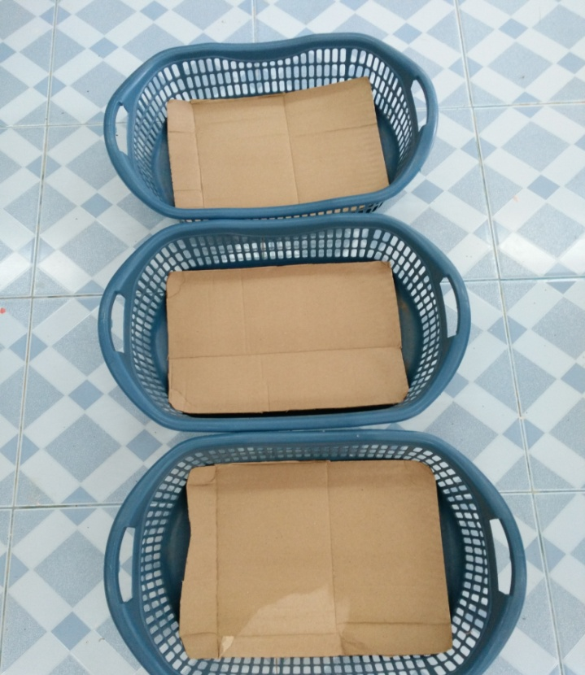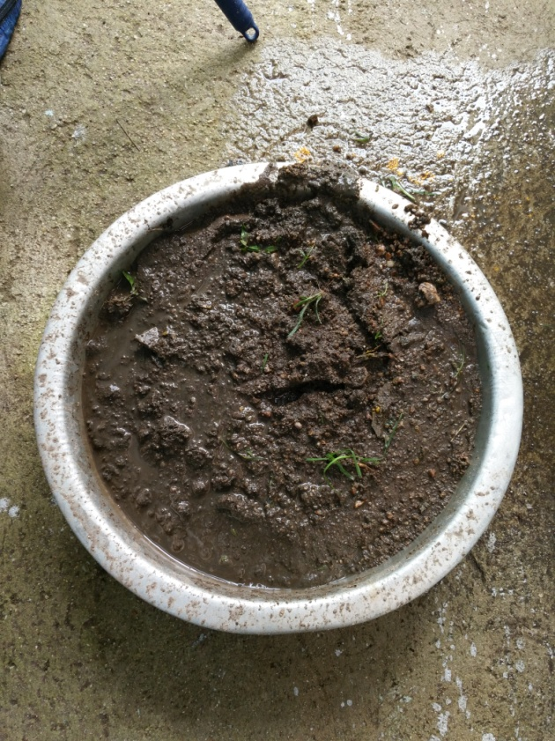

- นำเมล็ดทานตะวันไปแช่ค้างคืนไว้ 1 คืน ก่อนเริ่มทำการปลูก
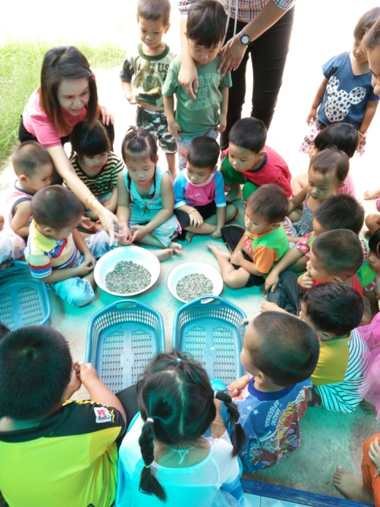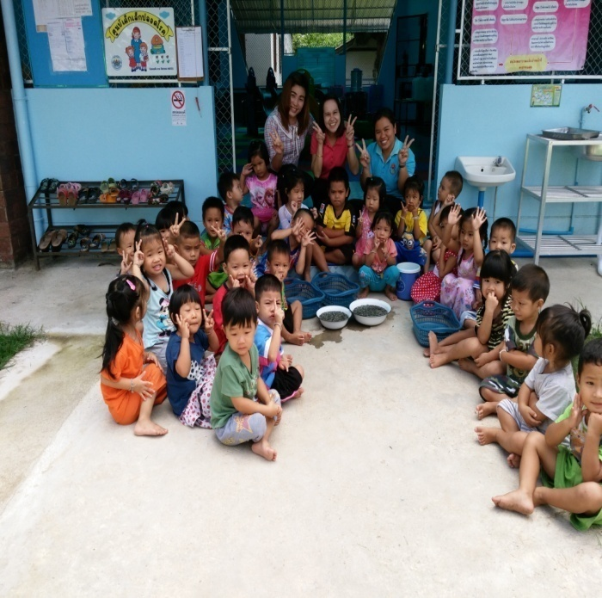
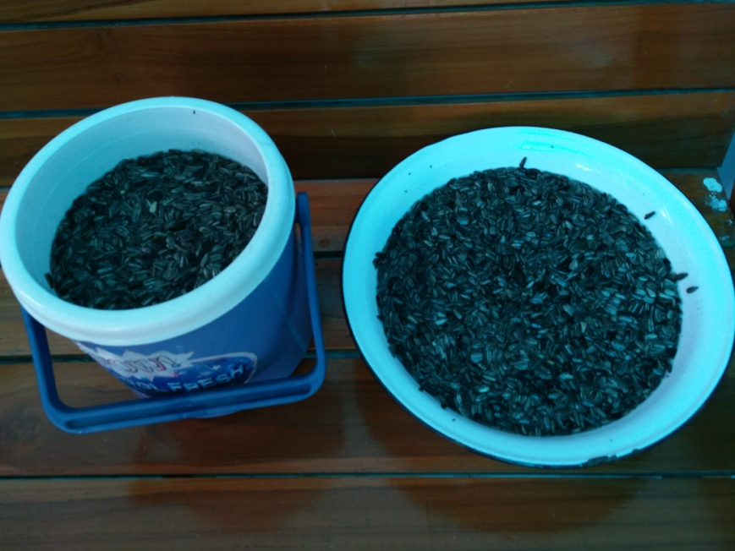

- ดำเนินการปลูกโดยใส่ดินไปให้พอดีกับภาชนะ
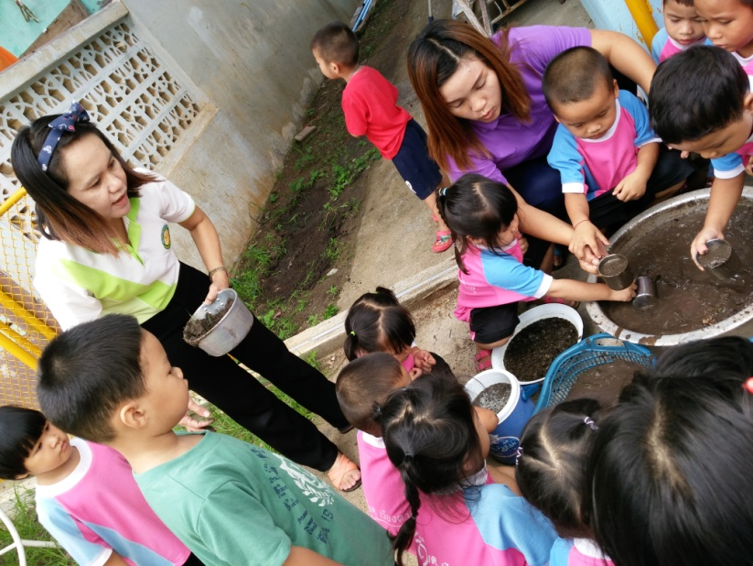
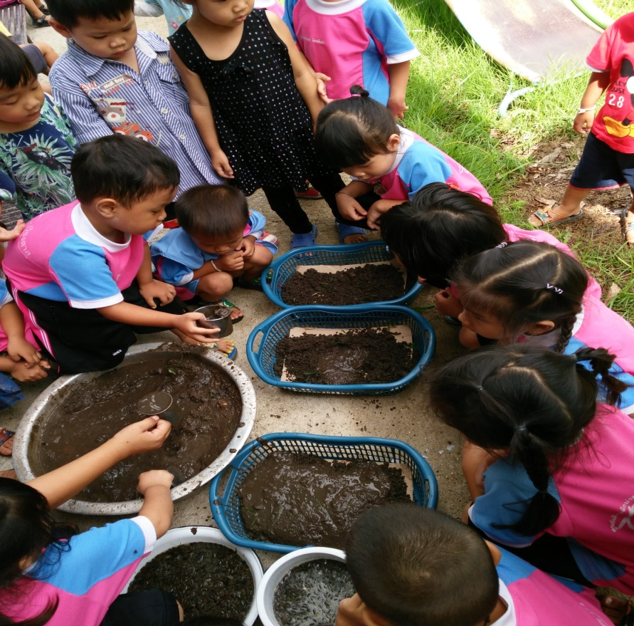

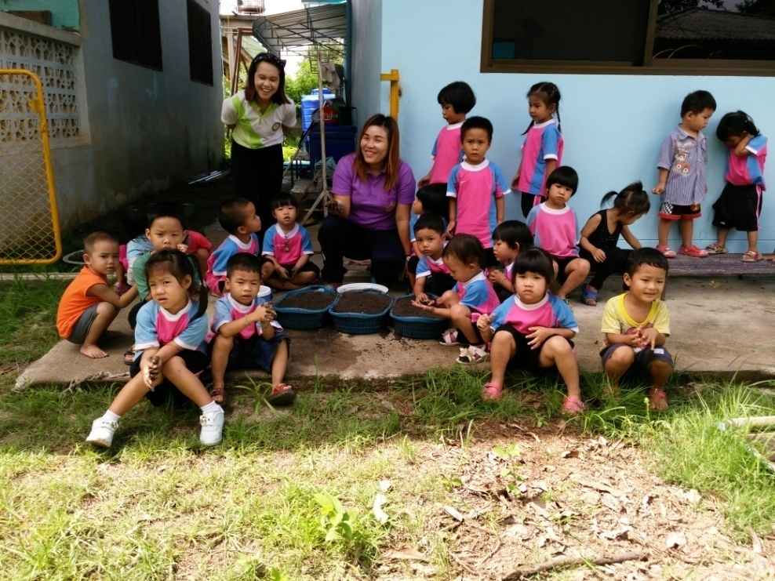

- นำเมล็ดทานตะวันที่แช่ค้างคืนมาโรยหน้าดินที่เตรียมไว้

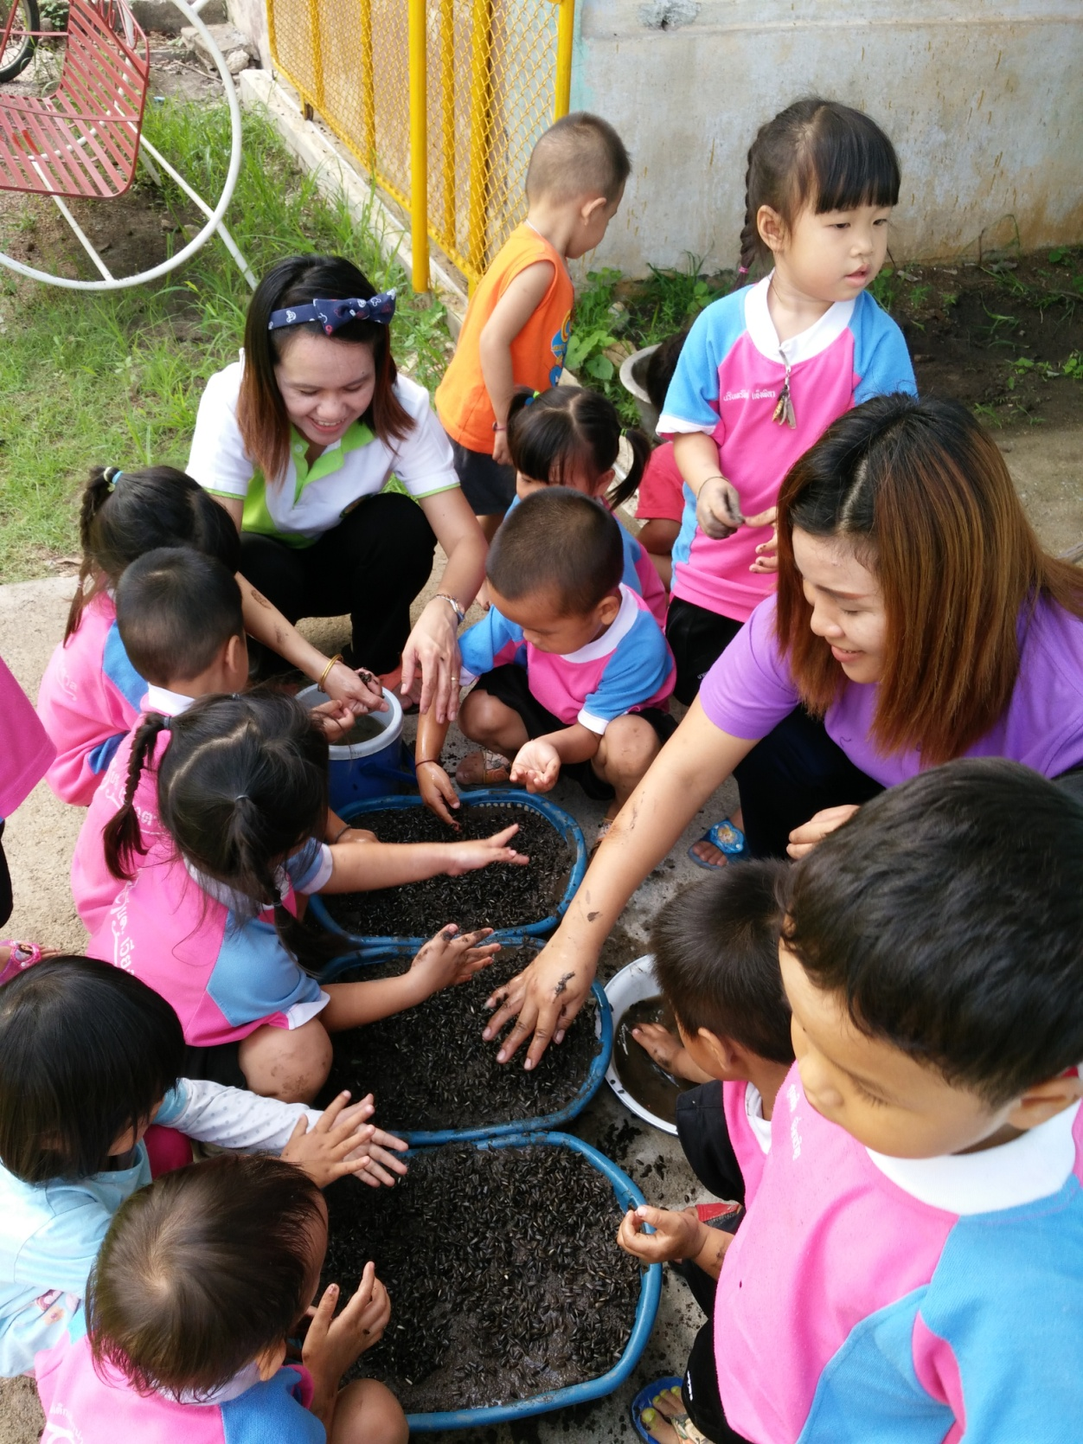

- ขั้นตอนการปลูกเสร็จเรียบร้อย

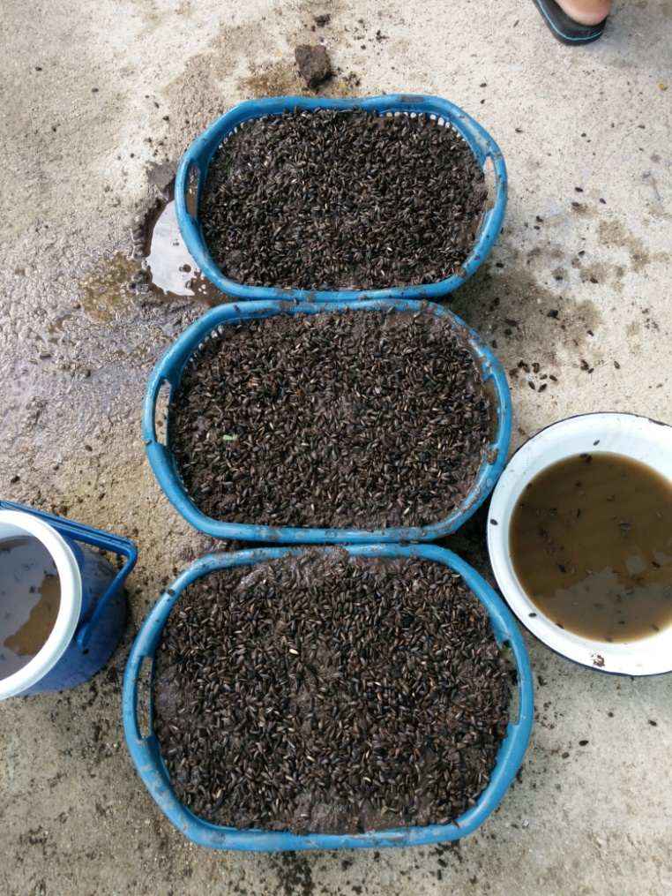
- ใช้ถุงดำคลุมไว้หลังจากที่รดน้ำแล้วทุกครั้งเพื่อควบคุมความชื้นให้มีตลอดเวลาจะส่งผลให้ต้นอ่อนทานตะวันงอกได้เยอะและเติบโตได้เร็ว
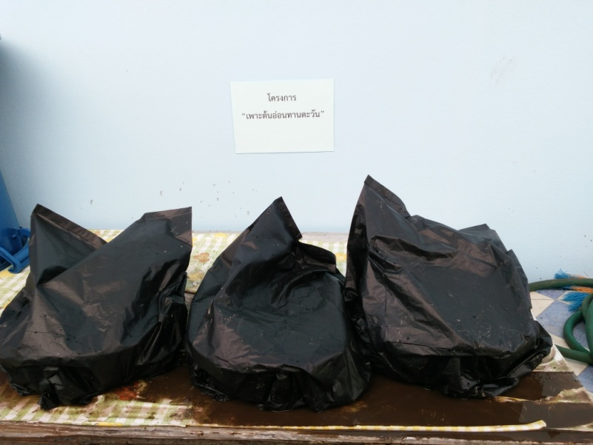
- รดน้ำทุกวันทั้งเช้าและเย็นและสังเกตความเปลี่ยนของต้นอ่อนทานตะวันที่งอกขึ้นมา
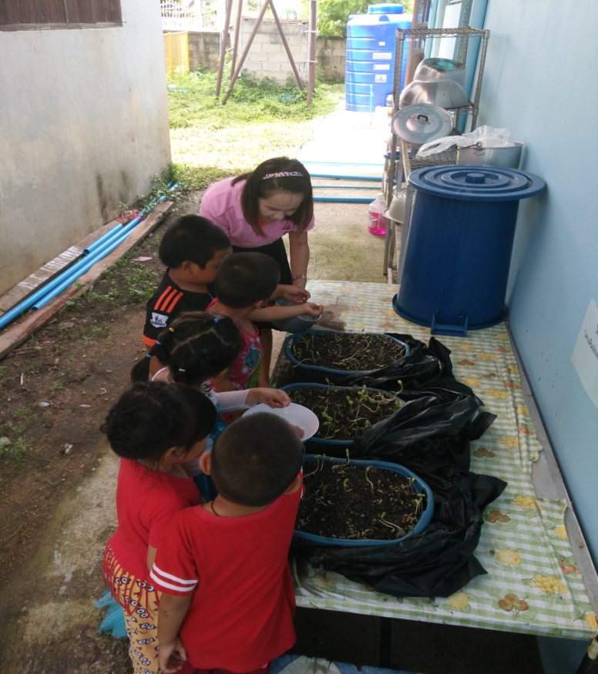
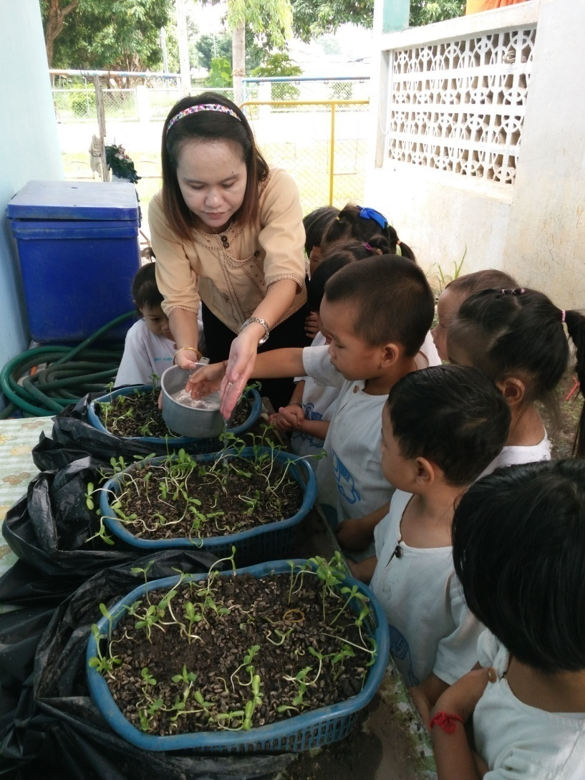
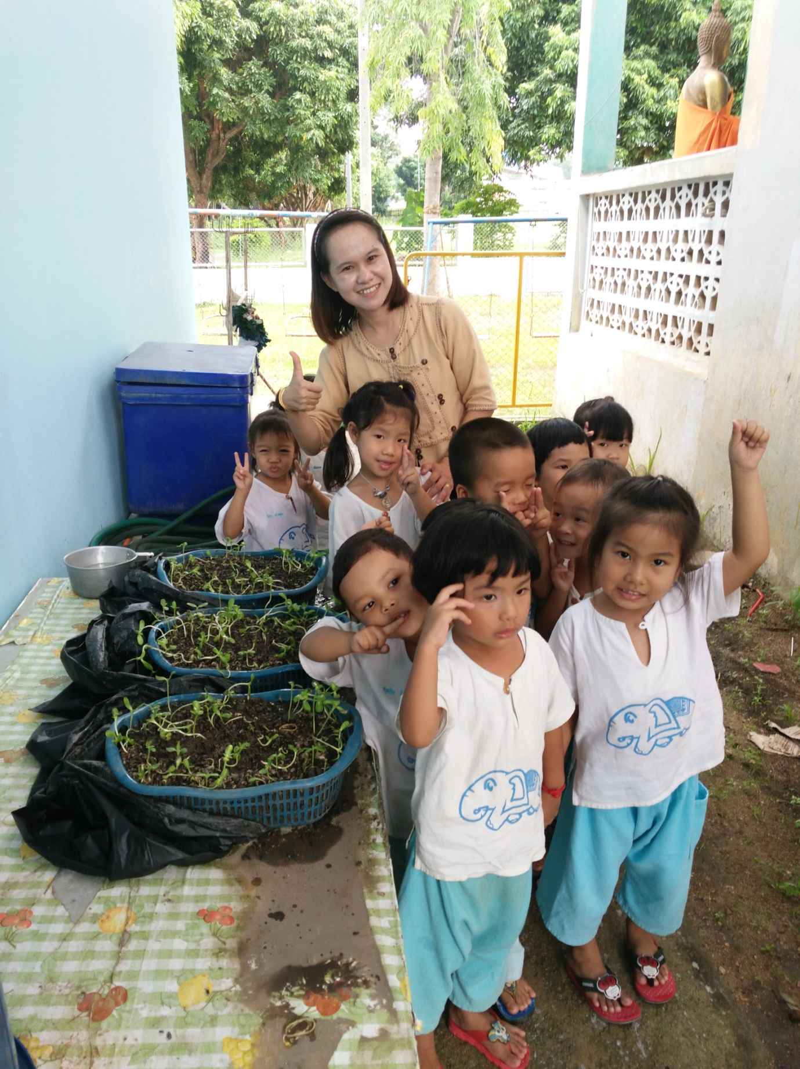

- สังเกตความเปลี่ยนแปลงของต้นอ่อนทานตะวันที่เปลี่ยนแปลงไปเรื่อยๆ
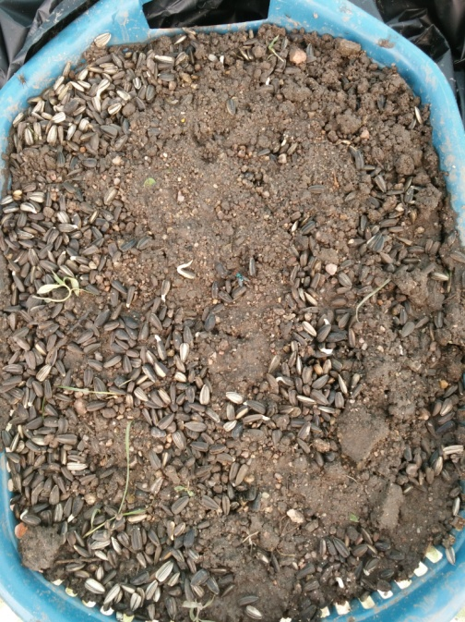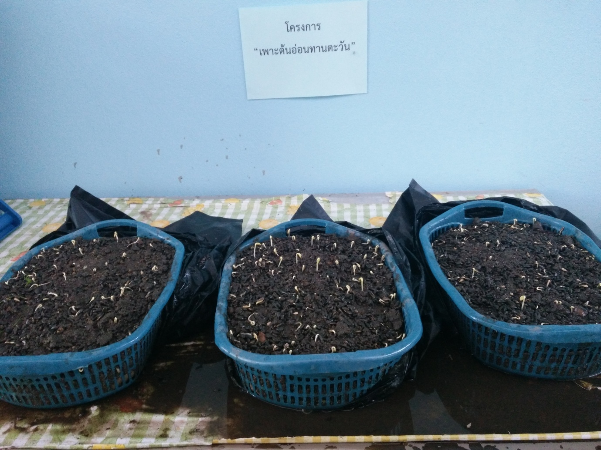

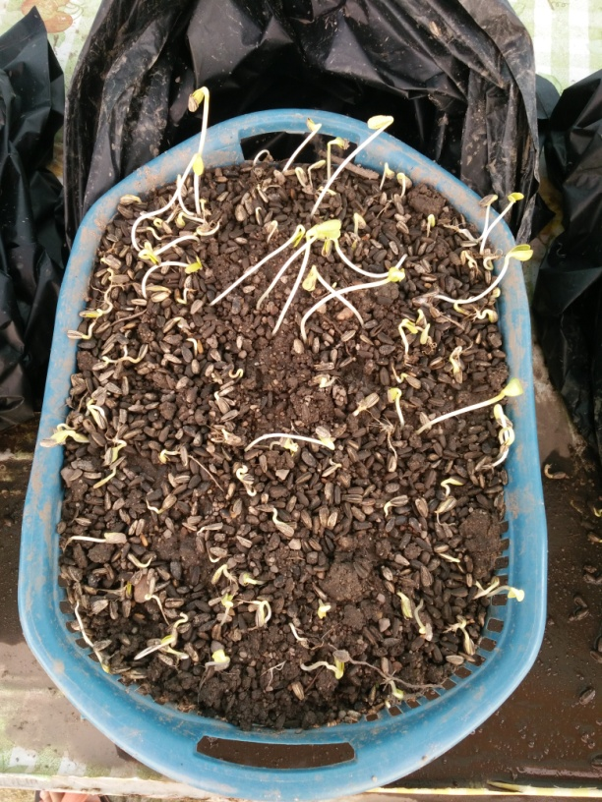
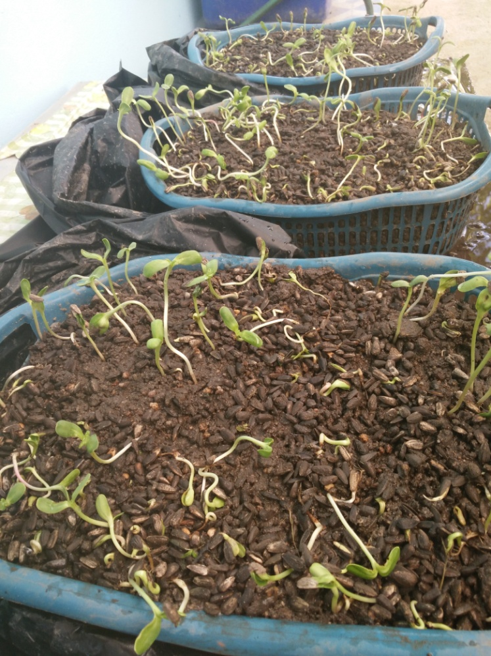

- เก็บเกี่ยวผลผลิตต้นอ่อนทานตะวัน และเชิญผู้ปกครองของเด็กมาทำอาหารว่างให้เด็ก ๆ รับประทาน โดยใช้ผลผลิตที่ได้จากการปลูกต้นอ่อนทานตะวันมาใช้เป็นส่วนประกอบในการทำอาหารว่างในครั้งนี้
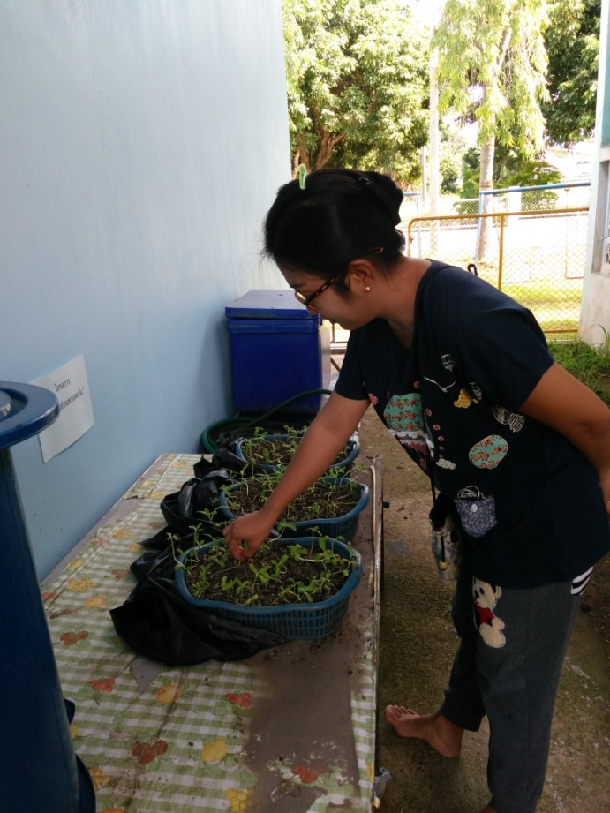
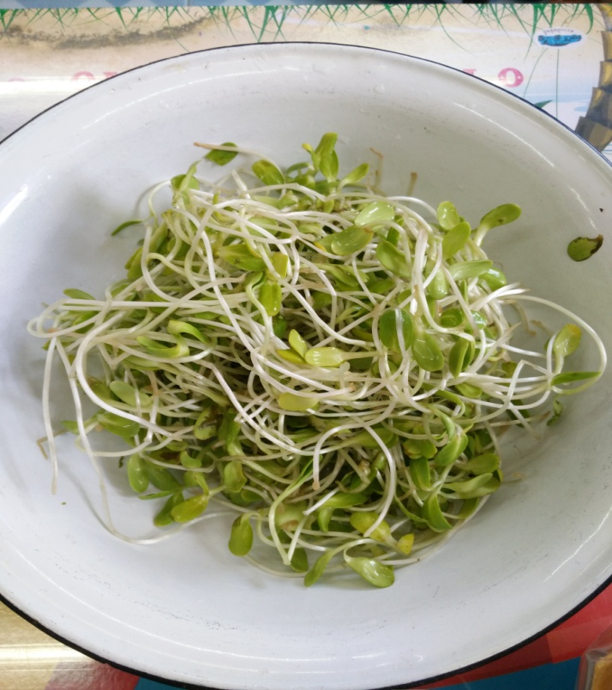

- เชิญวิทยากร คือผู้ปกครองของเด็กนักเรียนภายในศูนย์พัฒนาเด็กเล็กบ้านทุ่งเกวียนมาร่วมทำอาหารว่างให้เด็ก ๆ รับประทาน โดยใช้ผลผลิต ต้นอ่อนทานตะวันที่เด็ก ๆ ร่วมกันปลูก มาเป็นส่วนประกอบในการทำอาหารว่างคือ น้ำสลัดโดยใช้ต้นอ่อนทานตะวันเป็นส่วนประกอบ

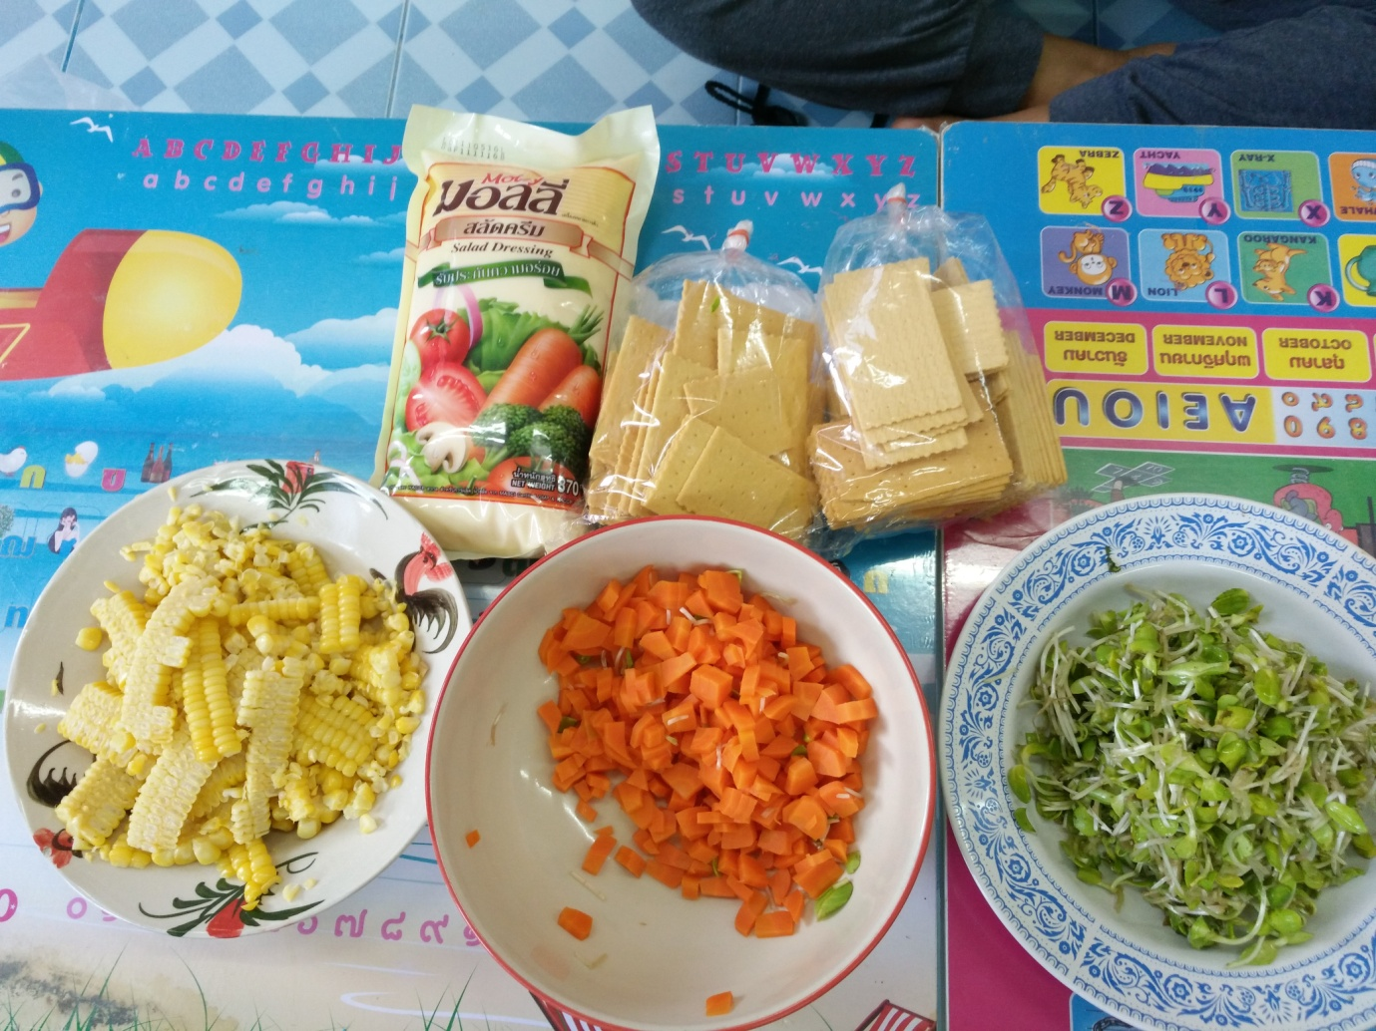
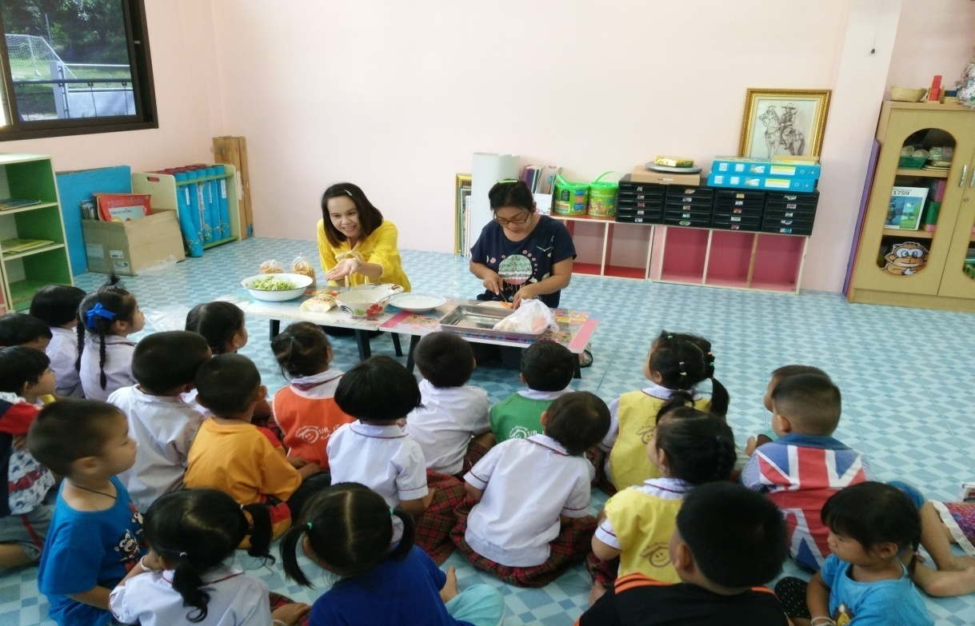
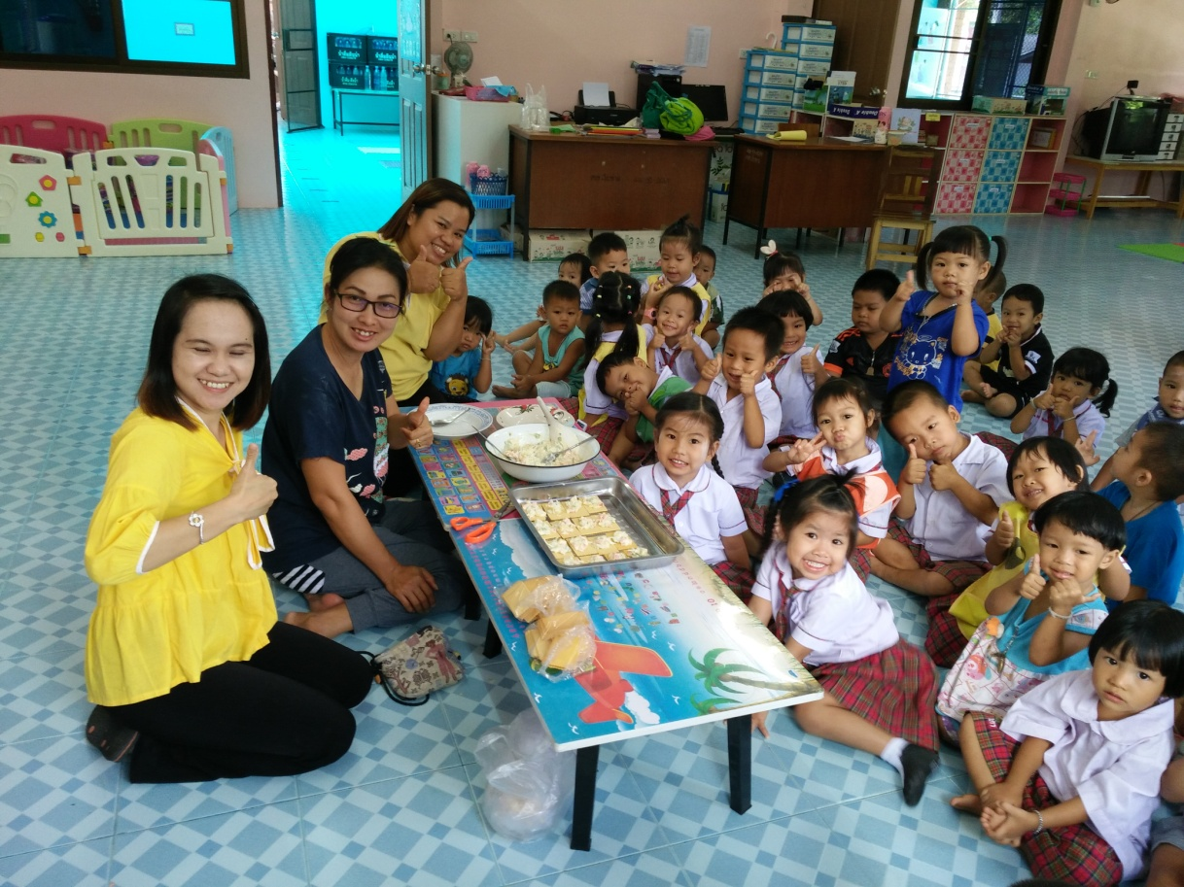

ผลผลิตที่ได้จากต้นอ่อนทานตะวัน
น้ำสลัดที่มีส่วนผสมของต้นอ่อนทานตะวันรับประทานพร้อมกับขนมปัง
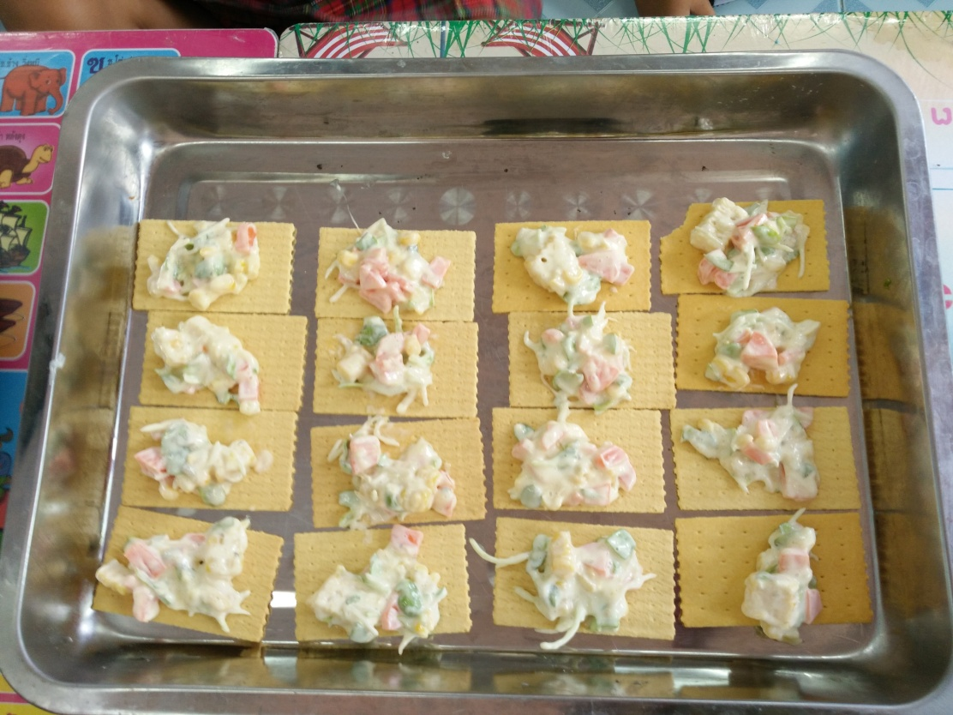

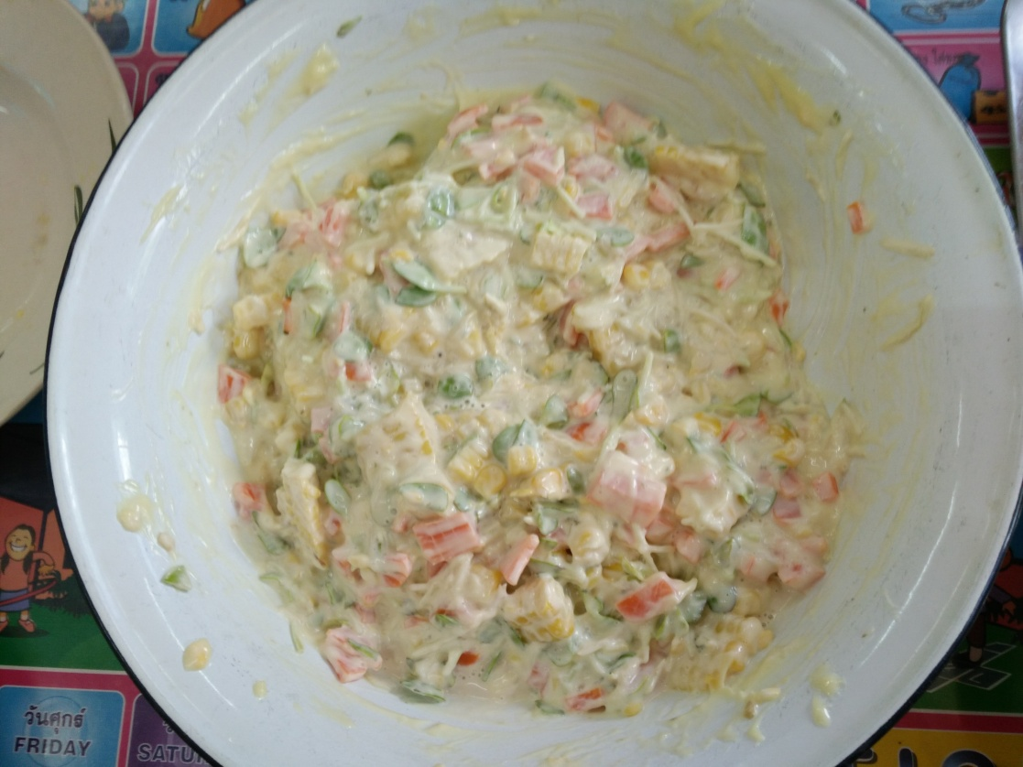

- ให้เด็กทำกิจกรรมสร้างสรรค์ระบายสีดอกทานตะวัน
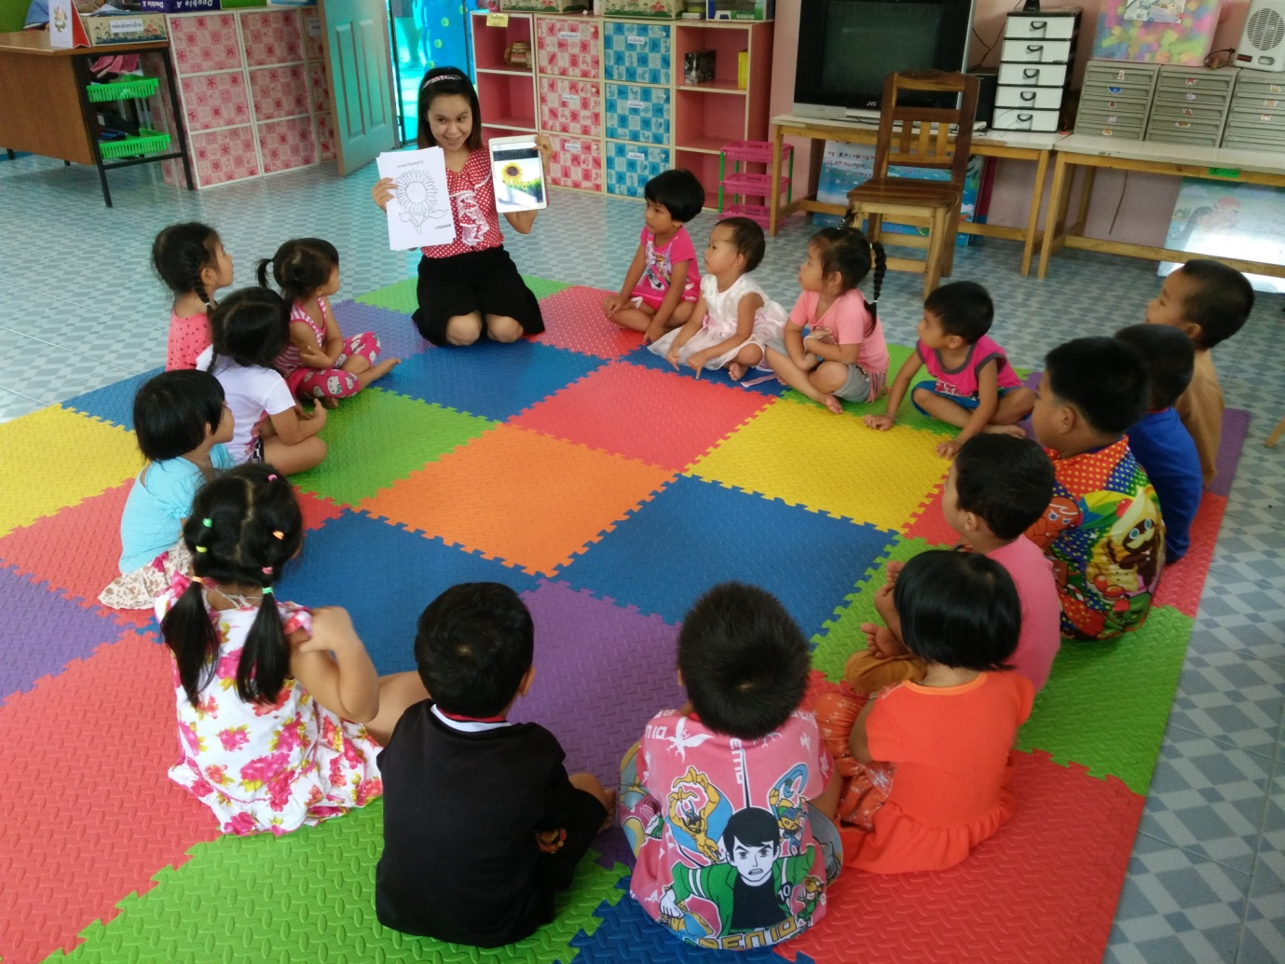
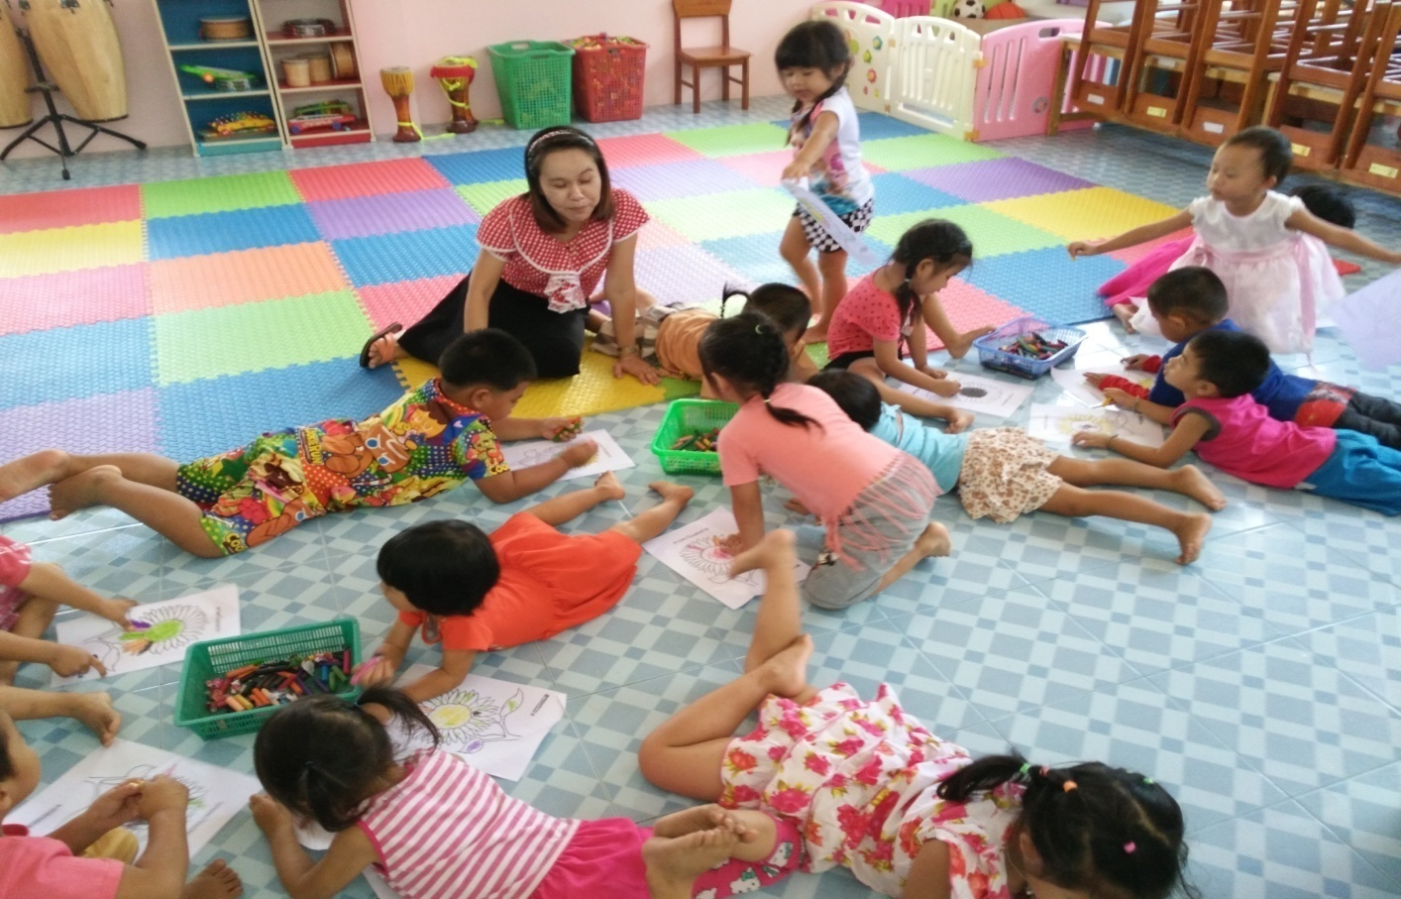
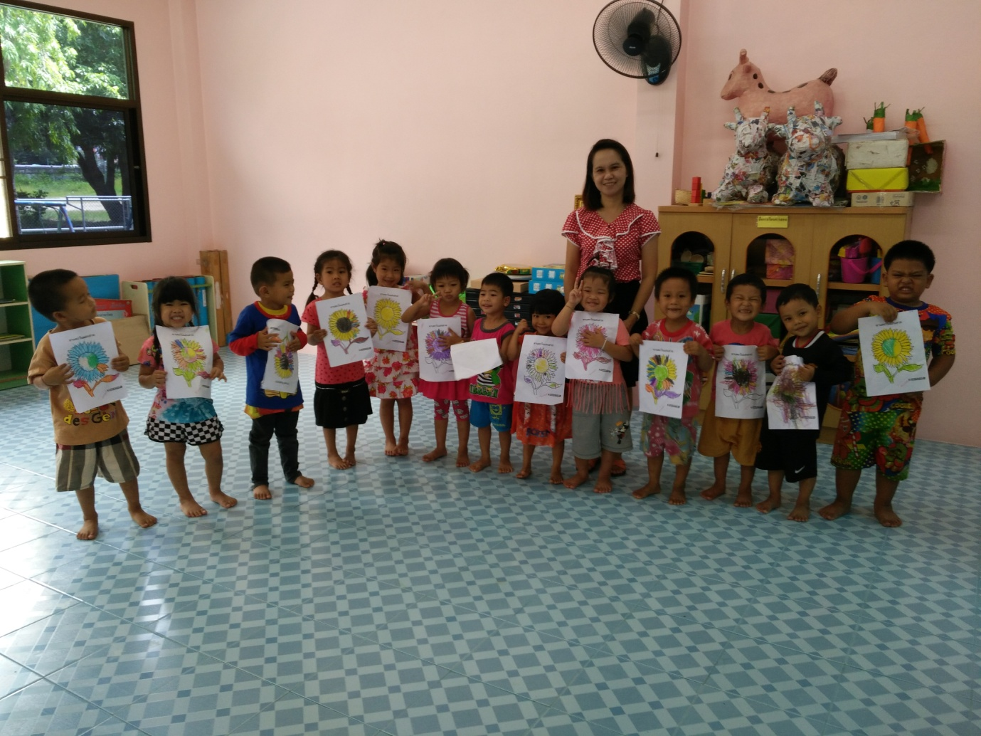

ผลการวิเคราะห์ข้อมูล
โครงการเพาะต้นอ่อนทานตะวัน
การนำเสนอผลการวิเคราะห์แบบสอบถาม โดยผู้ศึกษาได้รวบรวมข้อมูล โดยแจกแบบสอบถามไปยังกลุ่มตัวอย่างคือผู้ปกครองของเด็กภายในศูนย์พัฒนาเด็กเล็กบ้านทุ่งเกวียน จำนวน 20 ชุด คิดเป็น ร้อยละ 100 จากนั้นได้เสนอข้อมูลที่เก็บรวบรวมมาวิเคราะห์หาค่าร้อยละ และนำเสนอผลการวิเคราะห์ข้อมูล ออกเป็น 3 ตอน ดังนี้
ตอนที่ 1 ข้อมูลทั่วไปของผู้ตอบแบบสอบถาม
ตอนที่ 2 ความคิดเห็นในการนำโครงการ “เพาะต้นอ่อนทานตะวัน” มาใช้กับเด็กภายในศูนย์พัฒนาเด็กเล็ก
ตอนที่ 3 ข้อคิดเห็นและข้อเสนอแนะ

ตอนที่ 1 เป็นการนำเสนอผลการวิเคราะห์ข้อมูลทั่วไปของผู้ตอบแบบสอบถาม
แสดงไว้ในตารางที่ 1
ตารางที่ 1 ตารางเปรียบเทียบแสดงจำนวน โดยจำแนกตามเพศของผู้ตอบแบบสอบถาม
เพศ | จำนวน | ร้อยละ
ชาย | 9 | 45
หญิง | 11 | 55
รวม | 20 | 100

ตารางที่ 1 ผลการวิเคราะห์ข้อมูลเพศของผู้ตอบแบบสอบถามพบว่าส่วนใหญ่เป็นเพศหญิง มีจำนวน 11 คน คิดเป็นร้อยละ 55 รองลงมาเป็นเพศชาย มีจำนวน 9 คน คิดเป็นร้อยละ 45

ตอนที่ 2 เป็นการนำเสนอความคิดเห็นในการนำการโครงการเพาะต้นอ่อนทานตะวันมาใช้ภายในศูนย์พัฒนาเด็กเล็กบ้านทุ่งเกวียนของผู้ตอบแบบสอบถาม

ที่ | รายละเอียด | ระดับคะแนน
 |  | 3 | 2 | 1
1 | โครงงานมีความเหมาะสมสำหรับเด็กปฐมวัย | 20  (100%) | - | -
2 | รูปแบบกิจกรรมมีความหลากหลาย น่าสนใจ | 16  (80%) | 4  (20%) | -
3 | ระยะเวลาในการทำโครงการมีความเหมาะสม | 17  (85%) | 3  (15%) | -
4 | เปิดโอกาสให้ผู้ปกครองมีส่วนร่วม | 15  (75%) | 5  (25%) | -
5 | มีประโยชน์และสามารถนำไปประยุกต์ใช้ได้ | 20  (100%) | - | -

ตอนที่ 3 ข้อคิดเห็นและข้อเสนอแนะ
สำหรับข้อคิดเห็นและข้อเสนอแนะของผู้ที่ตอบแบบสอบถาม มีดังต่อไปนี้
- เป็นโครงการที่มีประโยชน์เป็นอย่างมาก เพราะส่งเสริมให้เด็กได้เรียนรู้และลงมือปฏิบัติจริงด้วยตนเอง
- อยากให้จัดโครงการแบบนี้ขึ้นบ่อย ๆ เพราะทำให้เด็กตื่นเต้น และกระตือรือร้นในการเรียน
- โครงการแบบนี้ดีมาก ๆ เพราะสอนให้เด็กได้รู้จักความอ่อนโยนในการดูแลรักษาต้นอ่อนทานตะวันโดยการรดน้ำทุกเช้าและเย็น

คำนำ

โครงการเพาะต้นอ่อนทานตะวัน เป็นโครงการที่ครูผู้สอนจัดทำขึ้นมาเพื่อให้เด็กปฐมวัยได้เรียนรู้ ขั้นตอน กระบวนการ วิธีดำเนินการ ในการเพาะต้นอ่อนทานตะวันไว้สำหรับทำอาหารกลางวันซึ่งเป็นอาหารที่เด็กๆภาคภูมิใจเพราะเป็นผักที่ตนเองและเพื่อนๆช่วยกันปลูก และรดน้ำ จนเติบใหญ่ให้เราได้รับประทานโครงการเพาะต้นอ่อนทานตะวันนี้ทำให้เด็กรู้จักหน้าที่และความรับผิดชอบของตนเองและรู้จักการทำงานร่วมกันเป็นทีมเป็นการฝึกฝนให้เด็กมีความรับผิดชอบเหมาะสมวัยทำให้เด็กมีพัฒนาการทางด้านร่างกาย อารมณ์-จิตใจ สังคม และสติปัญญา รู้จักแก้ไขปัญหาเฉพาะหน้าได้เหมาะสมกับวัยและเป็นการปลูกฝังให้เด็กได้เรียนรู้ปรัชญาเศรษฐกิจพอเพียง รู้จักการอยู่อย่างพอเพียง จึงนำปรัชญาเศรษฐกิจพอเพียงมาใช้ปลูกฝังให้เด็กปฐมวัยได้เรียนรู้การใช้ชีวิตอยู่อย่างพอเพียง การอยู่ร่วมสังคม ได้อย่างมีความสุข ดังนั้นศูนย์พัฒนาเด็กเล็กบ้านทุ่งเกวียนของเราจึงได้ตอบสนองนโยบายในการนำเศรษฐกิจพอเพียงมาใช้ในสถานศึกษา เพื่อพัฒนาการทั้งด้านร่างกาย อารมณ์ -จิตใจ สังคม และสติปัญญาจากการเรียนรู้โดยการใช้ประสาทสัมผัสทั้ง 5 ที่ได้เรียนรู้ จากประสบการณ์ตรงที่ผู้เรียนได้รับจากการจัดประสบการณ์การเรียนรู้ที่เน้นผู้เรียนเป็นสำคัญของครูผู้สอนได้เหมาะสมกับวัย
ผู้จัดทำหวังเป็นอย่างยิ่งว่ารายงานฉบับนี้จะเป็นประโยชน์แก่ผู้อ่านไม่มากก็น้อย หากมีข้อผิดพลาดประการใดผู้จัดทำขออภัยมา ณ ที่นี้ด้วย

ผู้จัดทำ
นางสาวิตรี ศรีทิพย์วงศ์
รหัส 571561321092

สารบัญ
เรื่อง หน้า
หลักการและเหตุผล 1
บทวิเคราะห์ 1
แนวความคิด 2
ข้อเสนอ 2
วัตถุประสงค์ 3
วิธีดำเนินการ 3-4
วิธีการศึกษา 5
ขอบเขตงาน 5 ระยะเวลา 6
งบประมาณที่ใช้ 6
ผู้รับผิดชอบ 6
ผลที่คาดว่าจะได้รับ 6
ขั้นตอนการทำโครงการ 6-7
ภาคผนวก
  - ภาพการจัดทำโครงการ “เพาะต้นอ่อนทานตะวัน”
  - ผลการวิเคราะห์แบบสอบถามที่ประเมินโดยผู้ปกครอง
  - ผลการประเมินของเด็กที่เข้าร่วมโครงการ “เพาะต้นอ่อนทานตะวัน”

